**TUGAS 11 MYSQL**

JAWABAN :

1. Buatlah user baru dengan nama Niomic dengan password c0b4d1b4c4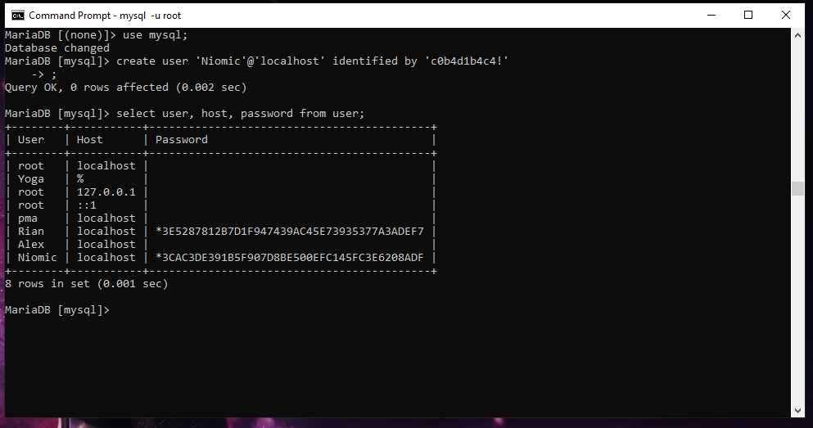
2. Ubah password menjadi indonesiaku dengan perintah update set

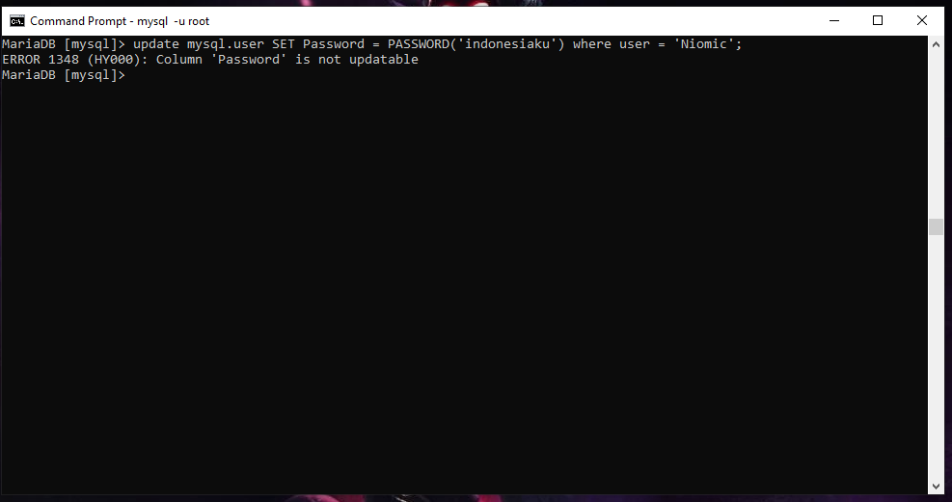

**NB : Disini saya menemukan masalah dimana column “Password” not updateable**

1. Berikan hak akses ke user Niomic untuk tabel mahasiswa pada database belajar

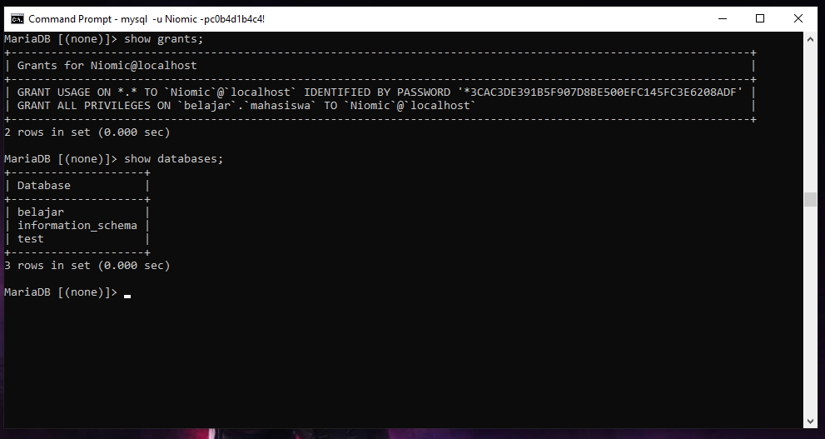

1. Delete User Niomic

